

Recensione: “Family – A modern musical comedy”
18 January 2023 Redazione Musical 0
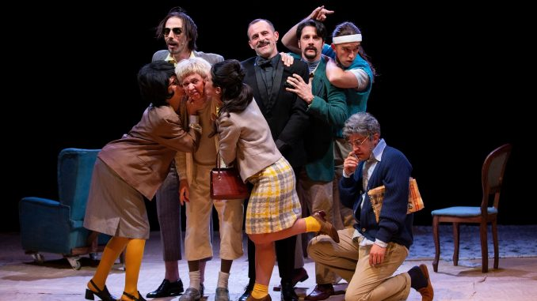
C’è una frase del musicologo Vladimir Jankélévitch, tagliente più del rasoio di Occam, che può rendere in maniera sintetica ed efficace lo spirito di questo lavoro: “Dove la parola manca, là comincia la musica; dove le parole si arrestano, l’uomo non può che cantare”. Cantare diventa, letteralmente, il modo per superare l’impasse della parola in prosa; per andare oltre quei cortocircuiti verbali testimonianti la psicopatologia freudiana, in cui i lapsus, gli atti mancati simboleggiano un deliberato “boicottaggio” da parte di monsieur l’inconscio. Gipo Gurrado, autore delle musiche e dei testi, fa tesoro della lezione brechtiana e weilliana dello sprechgesang, e la rivivifica in una formula che è riduttivo definire musical. Sì, perché in realtà, per rendere giustizia a questo lavoro teatrale, sarebbe più corretto trovare una nuova definizione, una nuova categoria. Le canzoni diventano, per citare un’espressione patrimonio del teatro epico, un gesto sociale, un modo meraviglioso per “grassettare” esistenzialmente non una semplice battuta, ma un modo d’essere, di agire, un comportamento. Una riunione familiare, terreno di coltura, da sempre, oltremodo fertile dal punto di vista drammaturgico, è lo spunto per esprimere tutta l’abbondante polvere sotto il tappeto delle relazioni parentali.
E la modalità con cui tutto questo è espresso diventa, fin da subito, coraggiosamente anti-aristotelica. Qui si evita, senza indugio, la trappola del drammone, magari giocato alle gelide latitudini della drammaturgia scandinava (Strindberg, Ibsen), o negli struggimenti per i tram dei desideri americani che stentano a passare. Utilizzare le canzoni equivale a usare un codice di scrittura scenica che si potrebbe definire uno straniamento, non solo in grado di essere liberamente fruito e analizzato dalla platea, ma sul quale ci si può godere una sincera e spontanea risata. Il pubblico ha le reazioni che, da sempre, Brecht ha auspicato nei suoi scritti teatrali. Si può studiare la cellula di società equivalente alla famiglia su pesanti tomi di psicologia, oppure, molto più semplicemente, lo si può fare attraverso questa commedia musicale, dove non c’è intenzione alcuna di mesmerizzare lo spettatore nella direzione di chissà quale catarsi teatrale.
L’autore ha costruito un meraviglioso meccanismo a orologeria, ed è geniale l’idea di far muovere “meccanicamente” i vari personaggi, figure intrappolate nel carillon delle ritualità familiar/domestiche. Vanno avanti e indietro, come lo si potrebbe ottenere attraverso i tasti di rewind o forward di un vecchio registratore vhs. La scena ha il merito di diventare un riuscito laboratorio sociale, in cui i membri del clan sono reagenti uno per l’altro. L’autore, idealmente, mette a buon frutto anche la lezione buñueliana dell’angelo sterminatore, in cui, per poter sfuggire alle coazioni a ripetere di un salotto borghese, è necessario ripercorrere esattamente la catena consequenziale di gesti e parole. Qui si ha la possibilità di godersi, fino in fondo, il fascino discreto della piccola borghesia, dove i sacchetti della spesa diventano lo spunto per infinite querelles sul dove-va-cosa. Un particolare plauso è dovuto agli interpreti di questa pièce, che mantengono il canto con una meravigliosa soluzione di continuità; sono, insieme, personaggi e coro di questa particolarissima vicenda scenica. E la poesia può spuntare inaspettamente, come un fiore ostinato in un paesaggio ribelle, nelle parole della decana di questo interno familiare, che si ricordava che una volta c’erano più nuvole; e, tramite corpo e voce, ce le fa idealmente rivedere, scoprire, come i personaggi di Ninetto Davoli e Totò nel Che cosa sono le nuvole pasoliniano.
Non c’è input di risata che non vada a buon fine; la comicità, impietosa, mostra tutte queste maschere nude di una famiglia che si ostina a parlare con la corda pirandelliana civile, e tenta disperatamente di accordare quella seria, facendo, allo stesso tempo, sentire le stonature della corda pazza. Gli abbondanti applausi, nel finale, sono il giusto tributo alla riuscitissima impresa.
Danilo Caravà

